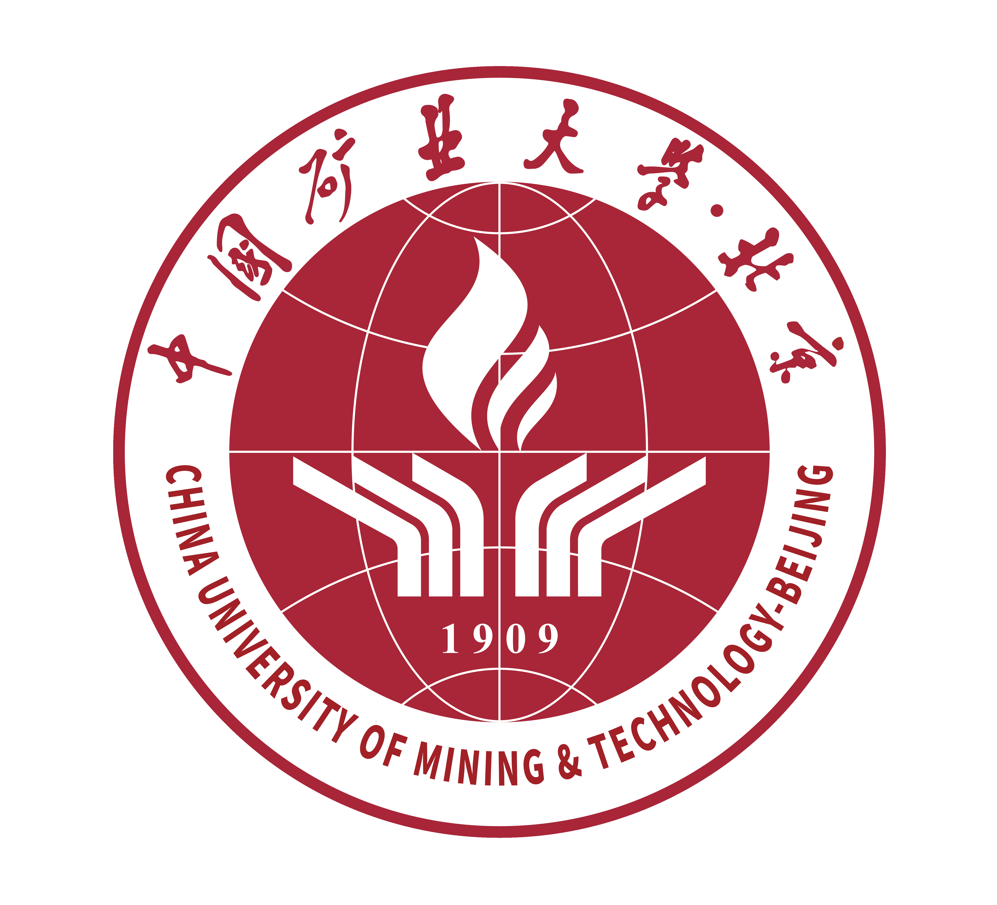
China University of Mining & Technology-Beijing
本科生 实习报告
— 学年第 学期

20 年 月

学 院 |  | 化学与环境工程学院
专业班级 |  | 专业 20 - 班
学号
姓 名

一、实习名称
二、实习目的

三、实习时间

四、实习地点

五、实习内容

六、实习总结

指导教师评语：

实习报告成绩： | 指导老师签名： | 年 月 日

